J. angielski – 3, 4 latki

Propozycje zadań

1.Piosenka na powitanie:

Hello to you!
Shee-bee-dee-bee-do!
Nice to see you –ooh!
Shee-bee-dee-bee-do!

2. Rymowanka „Numbers”
One, two, three, dzieci rytmicznie klaszczą trzy razy w dłonie
Jump with me! trzy razy podskakują
Four, five, six, dzieci rytmicznie klaszczą trzy razy w dłonie
Stamp your feet! tupią nogami

3. Poznaj określenia pogody w j. angielskim:

It’s sunny – jest słonecznie
It’s cloudy – jest pochmurno
It’s windy – jest wietrznie
It’s raining – pada deszcz
4. Wskaż odpowiedni obrazek do określeń pogody.

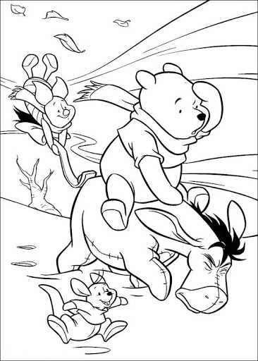

5. Pokoloruj obrazki.
6. Piosenka na pożegnanie
https://www.youtube.com/watch?v=0LDArAJf7-c

